Конспект занятия по математике во II младшей группе.
«Весёлые рукавицы»

Воспитатель: Иванова Анна Александровна

Цель: Формирование элементарных математических знаний у детей с помощью народных игр.

Задачи:
1. Учить детей различать понятия «один», «много»; сравнивать предметы одинаковых размеров; при сравнении предметов пользоваться приемом наложения; обозначать результат сравнения словами: большой – маленький, одинаковые.

2. Развивать мыслительный навык сравнения : по цвету ,по величине; развивать цветовосприятие; развивать зрительное внимание, речь; развивать двигательные навыки, мелкую моторику рук, координацию движений.

3. Воспитывать интерес к математике, самостоятельность детей.

Ход занятия

- Ритуал приветствия

Дети заходят в группу. (встали на ковер)

Воспитатель: Ребята, поздоровайтесь с нашими гостями.
Возьмёмся за руки, улыбнёмся друг другу. Какие вы сегодня красивые.

Воспитатель: С добрым утром, друзья!
День наступил прекрасный,
Потому что в нём Вы и Я!»

Присядем на ковёр.
Воспитатель: Ребята, кто может сказать, какое время года? (Зима)
Воспитатель: Наступила снежная, морозная зима. Какой любимый праздник, мы все ждём?(Новый год) Кто дарит нам подарки? Я знаю игру, в которую любит играть Дед Мороз. Называется игра «Заморожу». Вы знаете эту
игру? Хотите, поиграем? Я буду Морозом. А вы прячьте руки за спину.
(дети играют в русскую народную игру «Заморожу»
Воспитатель: Поиграли, ох устали. Присядем отдохнуть.
(дети присели на ковер)

Воспитатель: Ребята, как надо одеваться зимой? (тепло)
Почему Мороз заморозил ваши ручки? Что мы одеваем на руки? (рукавицы)

- Игровая мотивация.

1. Звучит музыка.

Воспитатель: Что это у нас?
- Посмотрите, что это? (убрать платок?)
(ответы детей)
- Сундучок.
Посмотрим, что в нём!
- Что это? (Ответы детей)
- Это рукавицы.
- Какого цвета эти рукавицы ? (Ответы детей)
- Они у нас разноцветные, потому - что разного цвета.
- Сколько здесь рукавиц? (Ответы детей)
- Много.

Оденьте себе одну рукавичку ( Дети выбирают рукавицу и одну рукавицу одеть себе)
Даша, сколько у тебя рукавиц? (Спросить 3-4 детей)
- Вытяните руку, покажите, какие у вас красивые рукавицы.
- Как же с одной рукавицей на улицу идти, холодно, зима. Что же нам делать? А у меня для вас есть секрет – в сундучка есть ещё рукавички

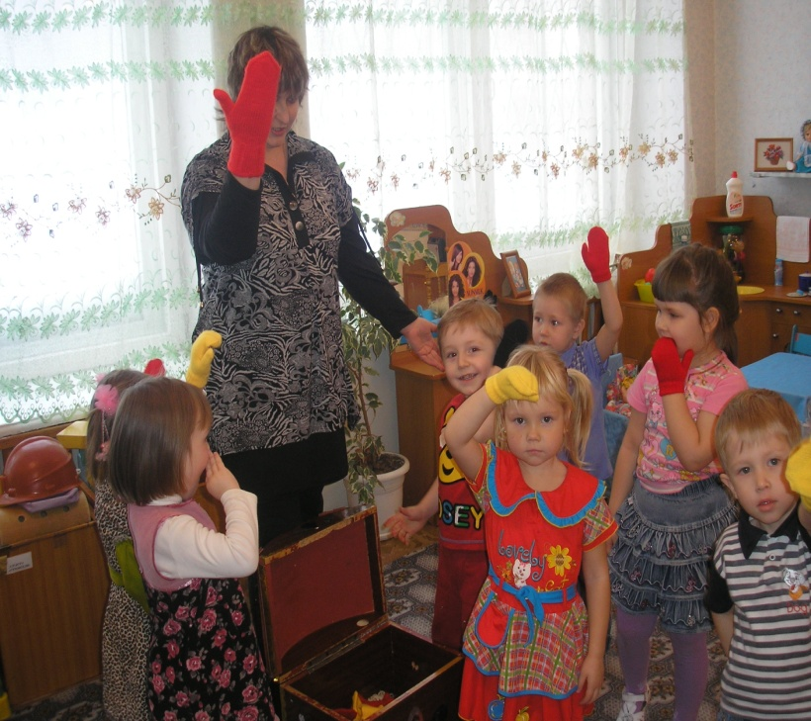

2. Игра «Найди пару»

(Рукавицы выкладываю на стол )
сколько на столе рукавиц? (Ответы детей)
- Много.
У вас у всех разные по цвету рукавицы. И у меня тоже есть. Это какая? Красная рукавица.( Воспитатель начинает искать пару)
- Нет. (Спросить детей) Это жёлтая, а у меня красная.
- Ой, нашла, одинаковые, посмотрите, какие красивые.(Воспитатель одел рукавицы, показал детям)
- А теперь вы найдите себе пару по цвету.
Детки, детки не зевайте,
Себе пару надевайте!
- Молодцы! Покажите, какие красивые у вас рукавицы.

Теперь, давайте, сложим рукавицы в сундучок. Посмотрите, что это?
Волшебный клубочек.
Как в сказке. Куда же он нас приведёт?
(клубочек покатился к столам)
Воспитатель: Посмотрим, что это? (рукавицы бумажные и карточки)

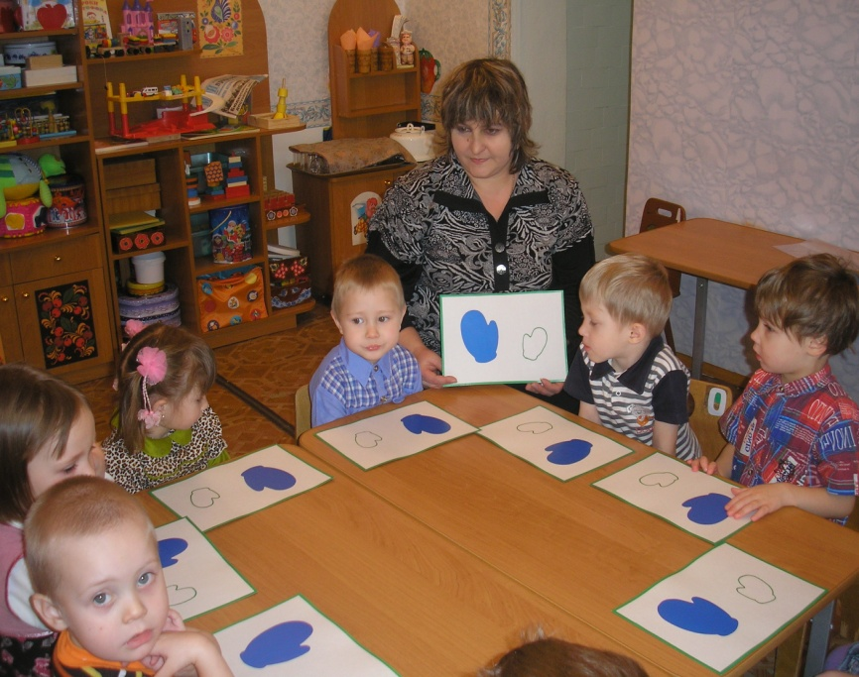

6. Игра «Разложи рукавицы по цвету и размеру»

Воспитатель показывает: Посмотрите, у вас есть изображение большой синей рукавицы и контур маленькой зелёной рукавицы. Обведите пальчиком.
Воспитатель: Это рукавица, какого размера? (большая) А эта?
Посмотрите у вас есть лоточки. Что в них? (бумажные рукавицы) Какие рукавицы по цвету? Какие по размеру? Это Какая? А эта?
Куда подойдёт большая, синяя рукавица? Наложим на изображение.
Куда подойдёт маленькая, зелёная рукавица? Накладываем на контур.
Воспитатель: Правильно! Здорово! У всех получилось!
Воспитатель: Ребята, хотите поиграть в интересную игру. «Зайчата у костра»
Вы сейчас будете маленькими зайчатами. Пройдём на ковёр.
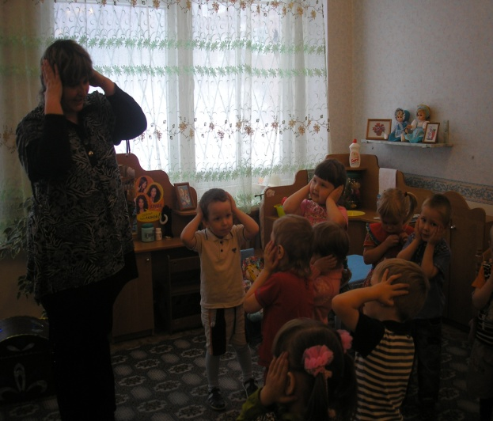

Игра «Зайчата у костра»

Не успел костер в лесу  Сильно разгореться,  А уж зайчики бегут  Все к нему погреться. | Дети водят хоровод

Нет у зайцев рукавиц  Нет у зайцев шапки  Греют зайцы у костра  Беленькие лапки | Повороты рук  Руки на голове, качаем  Потереть руки

А вокруг белым-бело  Сели зайцы в санки-  И катаются весь день  На лесной полянке | Повороты туловища  Дети парами  Идём по кругу  Упали

Встали, стряхнули снег. Молодцы! Дружно поиграл!

- Подведение итога.
Молодцы, поиграли. Много узнали. Рукавиц пара, они подходят по цвету и размеру. Рукавицы не только греют руки зимой, но с ними можно поиграть в интересные игры. Поэтому сундучок дарит вам рукавицы и мультфильм , про маленькую девочку, как вы и рукавички.
(Просмотр мультфильма «Рукавичка»)

